臺北醫學大學今日北醫-TMU Today: 萬芳醫院最新研究～廢棄的眼窩脂肪中分離出幹細胞，再造組織救視力#more
萬芳醫院最新研究～廢棄的眼窩脂肪中分離出幹細胞，再造組織救視力
萬芳眼科醫師暨幹細胞研究中心主任何慧君醫師的最新研究發現，自人類眼窩的脂肪組織中所分離純化出的幹細胞，能夠分化為眼球角膜上皮細胞。這項具重要突破性的研究，已被國際知名科學期刊《組織工程》（Tissue Engineering）接受，未來可望為眼科病患提供一種非眼球破壞性之幹細胞治療。何慧君醫師藉由眼科病患接受眼瞼矯正手術（眼瞼內翻，眼瞼外翻，眼袋移除等）時，藉由眼窩脂肪幹細胞與角膜上皮細胞的共同培養，發現此群幹細胞不僅在形態上能夠改變而傾向類似上皮細胞的圓形多角狀，其上皮細胞表面抗原和角膜上皮細胞的指標性蛋白之表現量皆增加。
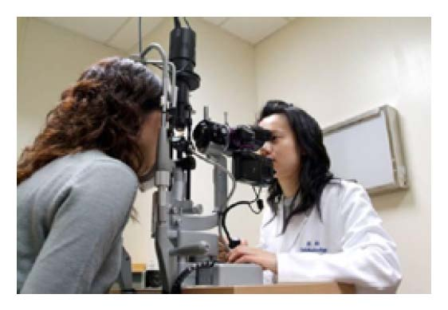過去被眼科醫師視為廢棄物的眼窩脂肪，當中竟然有幹細胞可以分離出幹細胞，並且發現眼窩脂肪幹細胞具修復角膜上皮組織的能力，往後應用於人體上不僅能修復視力、還可改善眼疾。角膜、視網膜、視神經病變都會嚴重影響視力，造成許多人的生活不便。因此，運用眼窩脂肪幹細胞，既可解決眼瞼疾病，也為眼球疾病病患提供一種非眼球侵入性的幹細胞治療選擇。（文/萬芳醫院）【圖：此項研究發現實為視力嚴重受損患者的一大福音】
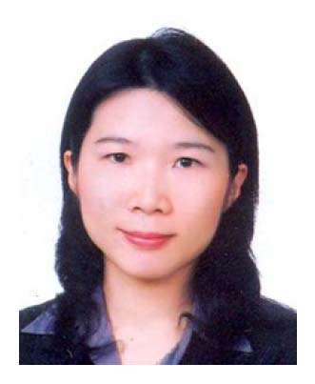
收藏此文：
« 雙和醫院受邀「縣市首長層級──啟動促參商機與經驗分享座談會」，分享成功經驗！ | 回到電子報首頁 | 萬芳急診、調劑室、放腫科候診區及化療室等空間重新規劃，展現煥然新氣象！ »
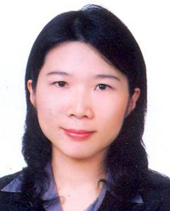
http://blog.tmu.edu.tw/tmubt/009183.html [2010/10/26 上午 10:41:58]
